UNIDAD 3 – PHP

1. UNIDAD 3: Introducción

Bienvenido a Backend

Estudiaremos uno de los lenguajes de programación del lado del servidor más popular y utilizado en la Web: PHP. Un lenguaje interpretado y de alto rendimiento que es utilizado para escribir servidores webs y realizar conexiones a bases de datos.

 Puntos de aprendizaje

Unidad 3: PHP  
¡Aquí comienza la Unidad 3: PHP!

* Los objetivos del Programa que corresponden a esta Unidad son:
  + Usar metodologías sincrónicas y asincrónicas para gestionar datos desde el servidor.
* Los objetivos del Curso 6 que corresponden a esta Unidad son:
  + Describir el funcionamiento de la ejecución sincrónica y asincrónica
  + Definir qué es una API y cómo funcionan los Servicios Web
  + Implementar AJAX
  + Comprender qué es y cómo funciona PHP

1. Lección 1: Introducción a PHP
   1. ¿Qué es PHP?

PHP es el acrónimo recursivo de *Hypertext Protocol* . Es un lenguaje de programación que se ejecuta del lado del servidor y se usa especialmente para el desarrollo de proyectos web. PHP es un lenguaje muy versátil y puede ser usado en múltiples aplicaciones. En su uso más común es un lenguaje interpretado, es decir, que sus instrucciones se traducen una a una en tiempo de ejecución; sin embargo, si se usa para aplicaciones de escritorio, apoyado en motores adicionales, puede convertirse en un lenguaje compilado.  
  
Una de las características principales de PHP es que es un lenguaje que se puede mezclar con HTML para realizar procesos lógicos en el mismo archivo que muestra información en el navegador. Esta ventaja permite realizar proyectos que interactúan con bases de datos, formularios que envían información, verificar usuarios para el acceso a sitios y muchas otras posibilidades adicionales.  
  
PHP es un lenguaje de código abierto, es decir, su descarga es gratuita y además cuenta con una comunidad extensa de desarrolladores que aportan al mejoramiento y estabilidad del mismo. La versión actual es PHP 7, que fue lanzada el 3 de diciembre de 2015.

* 1. ¿Qué puede hacer PHP?

 Infografía ¿Qué puedo hacer con PHP?

PHP es un lenguaje de programación de uso general de código del lado del servidor originalmente diseñado para el desarrollo web de contenido dinámico. A continuación, hemos diseñado un recurso para ti sobre las bondades de PHP.

* 1. Instalación

Servidor XAMPP 🡪 Sirve para simular el lado del servidor

* 1. Iniciar con PHP
  2. Actividad

Tiempo de pensar

En esta lección pudiste dar tus primeros pasos con PHP, un lenguaje de programación secuencial que permite realizar procesos extraordinarios del lado del servidor para crear sitios web funcionales y poderosos. Adicionalmente, viste paso a paso la configuración inicial del entorno para trabajar con este lenguaje.  
  
Instrucciones:  
  
Lee la pregunta a continuación y observa las tres posibles respuestas. Adicionalmente se presentan una serie de afirmaciones y argumentos que las soportan. Elige la opción que reúna la afirmación y el argumento correcto a la pregunta propuesta.  
  
Pregunta:  
  
¿PHP es un lenguaje interpretado o compilado?  
  
Afirmaciones:

1. Normalmente interpretado, pero en ocasiones compilado.
2. Normalmente compilado, pero en ocasiones interpretado.
3. Interpretado y Compilado en igual nivel.

Argumentos:  
  
  A. Porque sus instrucciones se traducen en tiempo de ejecución o tratadas por un compilador que las traduce a   lenguaje de máquina.  
  B. Porque en su uso convencional sus instrucciones se traducen en tiempo de ejecución, pero con la ayuda de herramientas pueden hacer uso de un compilador y ser traducidas a lenguaje de máquina.  
  C. Porque en su uso convencional sus instrucciones hacen uso de un compilador y son traducidas a lenguaje de máquina, pero con la ayuda de herramientas pueden ser traducidas en tiempo de ejecución.

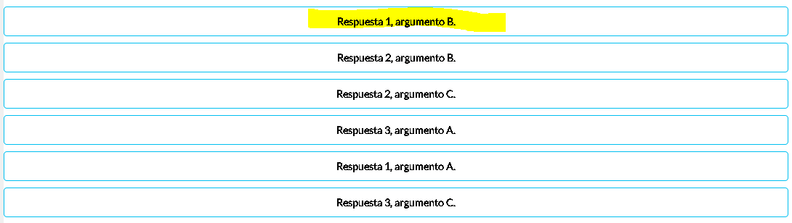

1. Lección 2: Sintaxis y estructuras de control
   1. Sintáxis Básica
   2. Variables
   3. Constantes

Es una representación de un valor fijo. El valor no puede cambiar:

2 formas:

* Const 🡪 Constantes de una propiedad de una clase se usa const
* Función define() 🡪 Si definimos una constante con un tipo de dato diferente se utiliza define()
  + Ej: define(‘A’)

Cuando se crean las constantes no se pueden eliminar o modificar. Y las constantes pueden ser accedidas desde cualquier ámbito.

Constantes mágicas, el valor puede variar: LINE

* FILE
* DIR
* FUNCTION
* CLASS
* METHOD
* TRAIT
* NAMESPACE
  1. Operadores y Condicionales

Operadores 🡪 nos permiten interactuar con variables y constantes

Ej: $a += 2

Operadores aritméticos:

* Suma
* Resta
* Div
* Mult
* Potenciación $a ** $b
* Residuo $a % $b

Condicionales básicos:

* $a == $b
* $a ¡= $b
* $a > $b
* $a < $b
* $a >= $b
* $a <= $b
* $a === $b
* $a ¡== $b
* $a <=> $b 🡪 retorna -1 si b es mayor que a, 0 si son iguales y 1 si a es mayor que b
* $a??$b??$c 🡪 operador de fusión, retorna el primer operando no nulo que exista en la expresión
* $a && $b 🡪 Operadores lógicos
* $a || $b
* $a xor $b 🡪 true (si alguno es true)
* ¡$a 🡪 Si $a es true. Operador not

Condicionales:

If (condicion){

Accion1

}elseif(condicion){

Accion3

}

else{

Accion2

}

* 1. Ciclos

While (condicion){

accion

}

Do {

accion

} while (condicion)

For (valor_inical; condicion;contador){

accion

}

Foreach($arreglo as $posicion => $valor){

acciones

}

* 1. Actividad

Tiempo de pensar

Es muy importante que tengas claros los fundamentos básicos de la programación en PHP, para que sea más fácil dominarlo en totalidad. La definición de variables y constantes, así como de los condicionales y ciclos, es muy importante ya que deberás usarlos con mucha frecuencia al programar en este lenguaje.  
  
Instrucciones:  
  
Observa el código que se te presenta a continuación, en donde los contenedores con la clase cuadroNegro y cuadroBlanco son bloques cuyo fondo es del color que indica su nombre y se ubican uno al lado del otro horizontalmente. De acuerdo con el código, elige la afirmación verdadera.

Código: (php y html)

#### PHP

**<div class="tablero">**

**<?php**

**$i = 1;**

**while ($i < 5) {**

**if ($i%2==0) {**

**?>**

**<div class="cuadroNegro"></div>**

**<?php**

**}else {**

**?>**

**<div class="cuadroBlanco"></div>**

**<?php**

**}**

**$i+=1;**

**}**

**?>**

**</div>**

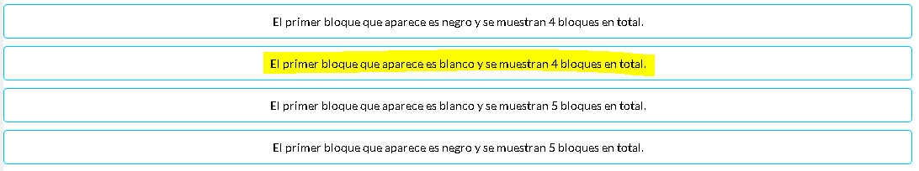

* 1. Ejercicio de Codificación

HORA DE  
codificar

PHP es un lenguaje de programación que le otorga el cerebro a nuestros proyectos web. Gracias a sus características ahora no sólo podemos crear sitios web estéticos y llamativos sino también funcionales. En su sintaxis básica encontramos el uso del signo pesos ($) para la denominación de variables y la forma de definir constantes, condicionales y estructuras iterativas.  
  
En este ejercicio debes usar las estructuras de control, ciclos, variables y constantes de PHP para mostrar el contenido adecuado a cada uno de los roles de un sistema de gestión académico. Adicionalmente debes usar tus conocimientos para listar los grados de la institución educativa y construir un calendario.

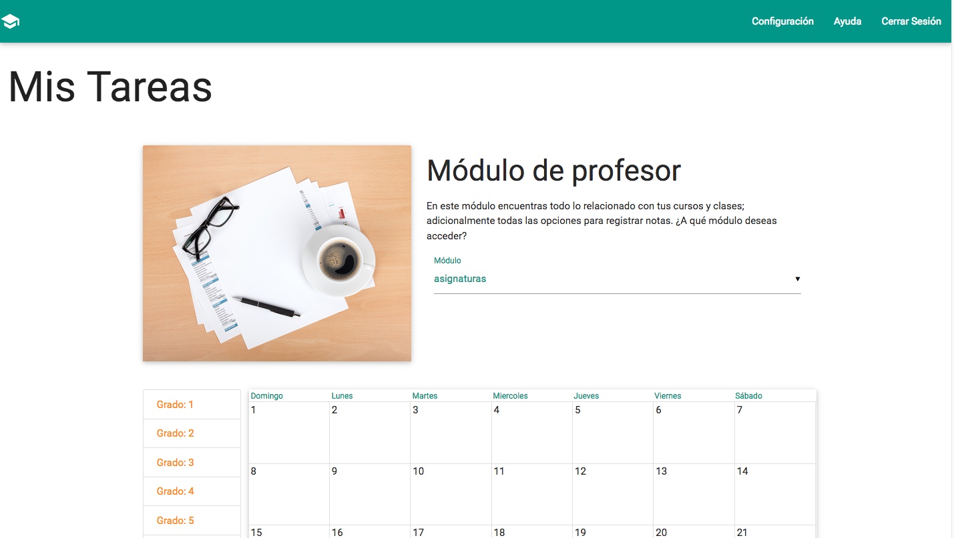

**Contenido**

Para el desarrollo de este ejercicio debes descargar el archivo base llamado codBase.zip. En él encontrarás una página HTML con las bases gráficas del sistema. A partir de los elementos que allí se encuentran, debes seguir las siguientes instrucciones para completar el ejercicio.

**Instrucciones**

Cambia la extensión del archivo a la adecuada para que sea posible insertar código PHP en él.

Crea un arreglo de constantes por cada uno de los siguientes listados. Para hacerlo debes asignar el valor a la constante creada una función array y entre paréntesis los elementos del arreglo. Ejemplo:



* Categorías: Profesor, Estudiante, Padre.
* Módulos Profesor: Asignaturas, registro de notas, reuniones, tutorías.
* Módulos Estudiante: Asignaturas cursadas, registro de notas.
* Módulos Padre: Reuniones, registro de notas.

Crea una variable que almacene el tipo de usuario que accede a la página, su valor puede ser profesor, estudiante o padre.

Muestra el contenedor de la clase mod-container correspondiente de acuerdo al valor de la variable definida en el paso anterior. Esto quiere decir que si la variable tiene el valor ‘profesor’ sólo se debe mostrar en la página el contenedor que tenga el contenido del profesor. La comparación de la variable se debe hacer con el arreglo de constantes Categorías.

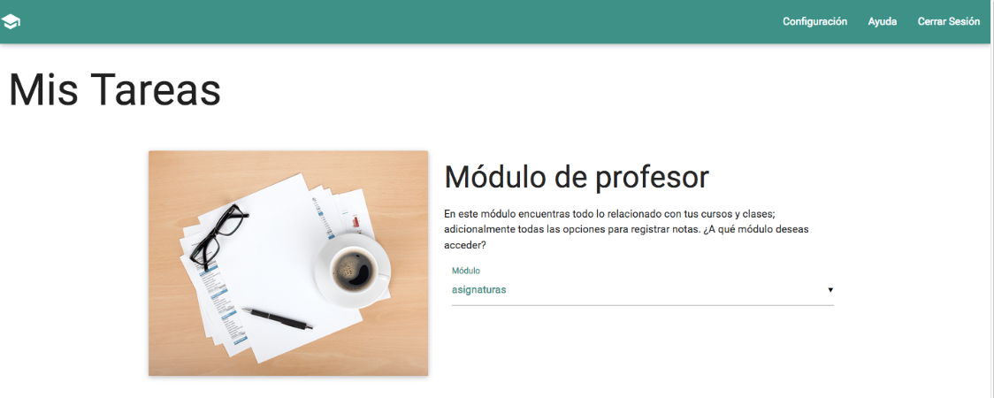

Crea por medio de un ciclo los elementos option del select correspondientes a los módulos de cada tipo de usuario, recorriendo el arreglo de constantes correspondiente a cada categoría.

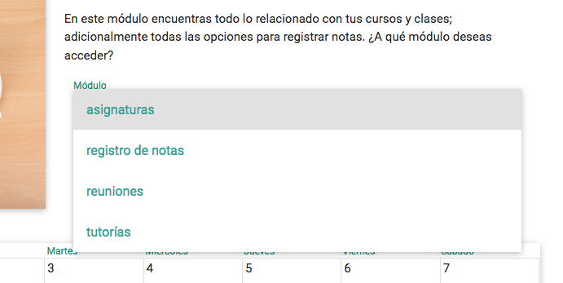

Llena la lista de Grados en la parte inferior izquierda usando un ciclo diferente al usado en pasos anteriores. Los grados deben mostrarse del 1 al 11.

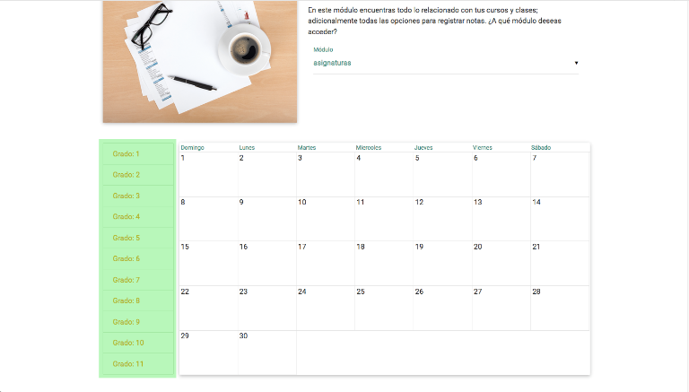

Crea los días del calendario de 1 a 30 usando un ciclo diferente a los usados en pasos anteriores.

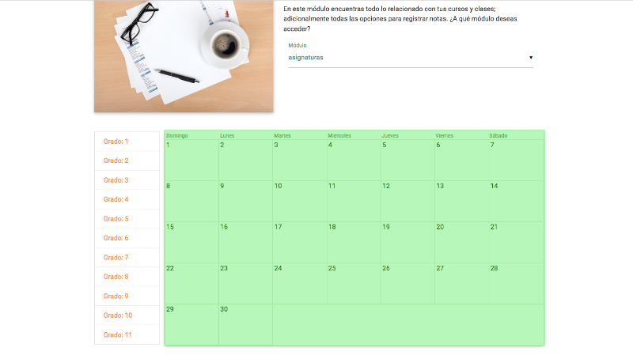

Comprueba el correcto funcionamiento de la página cambiando el valor de la variable que indica el tipo de usuario que accede al sistema.

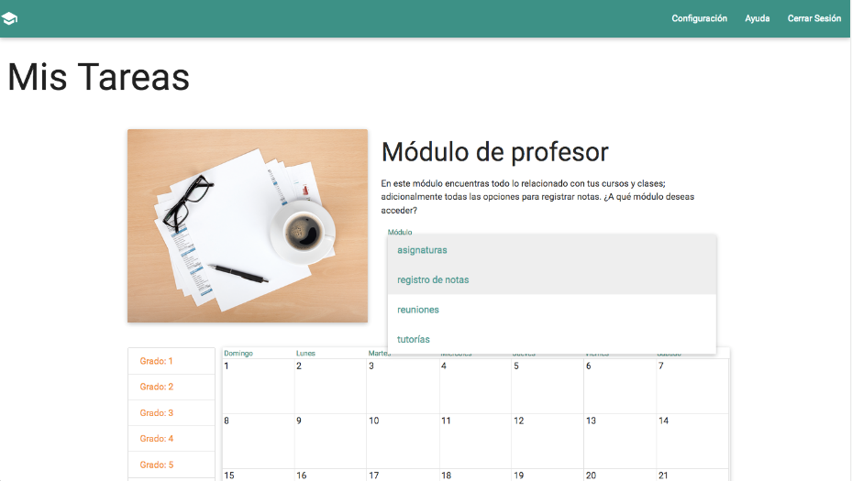

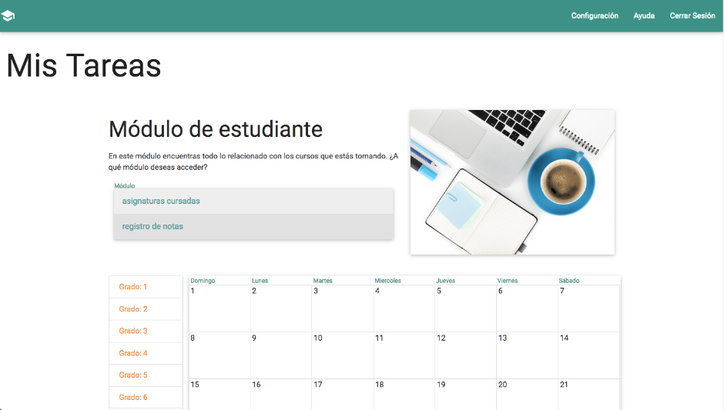

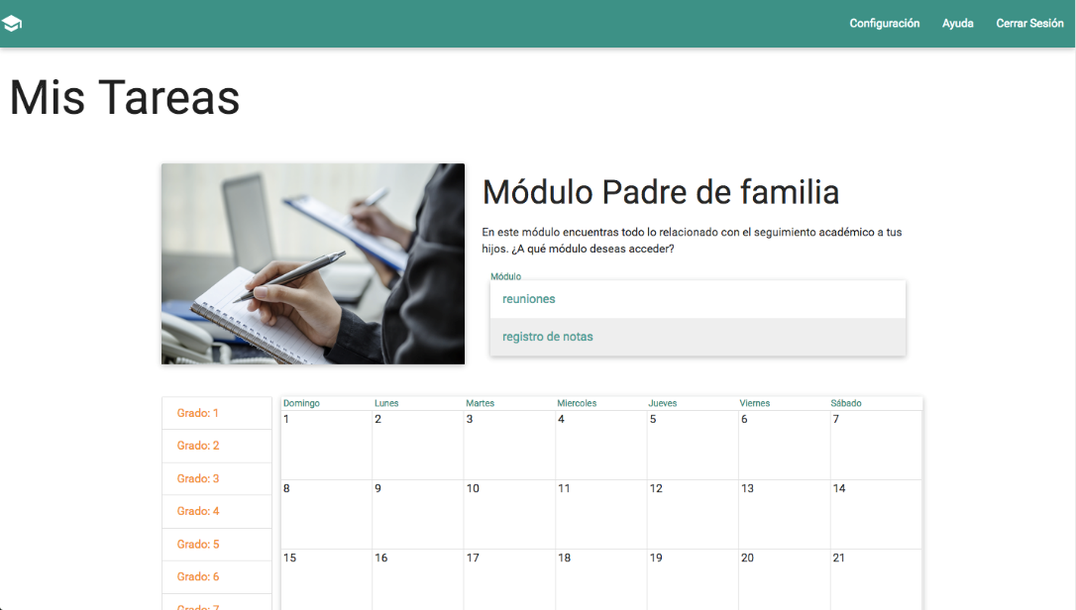

Buenas Prácticas

El desarrollo con PHP inmerso dentro del HTML puede ser muy riesgoso desde el punto de vista de la estructura básica de ambos lenguajes. Siempre debes fijarte que las etiquetas de apertura y cierre estén ubicadas correctamente, de lo contrario es probable que existan errores en tu código que en ocasiones son indetectables y corre peligro el buen rendimiento de tu sitio web.

1. Lección 3: Funciones y Objetos
   1. Funciones

Function saltar () {

Acciones de la función

}

Las funciones son globales. Puede Retornar un resultado

Function saltar () {

Acciones de la función

Return $resultado

}

* 1. Clases e instancias
* Clases 🡪 POO
* Instancias

Class NombreClase{

Propiedades

Métodos

}

* Visibilidad – Ambitos desde donde puede ser accedidos los métodos y propiedades de una clase
  + Public 🡪 Si el atributo o método puede ser accedido por fuera de la clase
  + Protected 🡪 Si el atributo o método solo puede ser accedido desde la misma clase o mediante clases heredadas
  + Private 🡪 Si el atributo o método solo puede ser accedido desde la misma clase que lo definió.

Propiedad Estática:

Solo puede ser accedido mediante la clase como tal y no mediante una instancia de la misma

Const son propiedades estáticas por defecto

Constructor:

Es el método de una clase que realiza una serie de acciones predefinidas cada vez que se instancia un nuevo objeto de la clase correspondiente.

Class nombreClass{

Private $atributo;

Function __construct($argumento){

$atributo = $argumento;

}

}

$obj = new nombreClass(“valor”)



Se usa con frecuencia para iniciar propiedades en los constructores

* 1. Inclusión de archivos

Se incluyen archivos externos mediante la palabra reservada include

La palabra reservada require 🡪 se utiliza para indicar inclusión obligatoria

Si el archivo a incluir no existe:

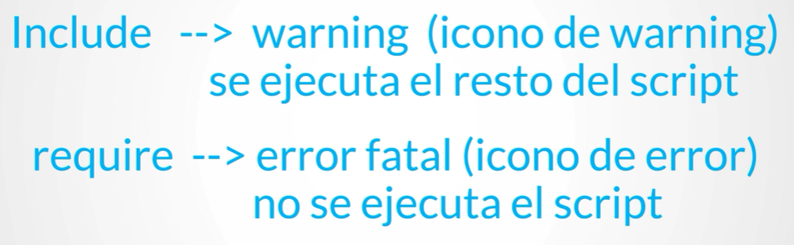

* 1. Excepciones

Crear advertencias personalizadas, en caso de errores.

Try {

Código a ejecutar

}

catch(Exception $e){

Acciones al lanzarse la excepción

} Finally{ // Este es opcional

Acciones que se van a ejecutar siempre, sin importar si se lanzan o no las exepciones

}

Ejemplo:

* 1. Actividad

Tiempo de pensar

En esta lección aprendiste uno de los conceptos primordiales en PHP: Las clases. Recuerda que el uso de clases y sus instancias corresponde al paradigma de programación orientada a objetos, la cual es ampliamente usada por los desarrolladores a nivel global. Además, el concepto de excepciones para administrar adecuadamente los posibles errores en los scripts y la inclusión de archivos para modularizar tus proyectos web, representan herramientas muy valiosas para la creación de sistemas robustos y bien estructurados.  
Instrucciones:  
  
A continuación verás dos columnas. En la columna de la izquierda encontrarás algunas definiciones o explicaciones de determinados conceptos de PHP y en la derecha algunos conceptos puntuales de este lenguaje. Asocia las definiciones en la izquierda con el concepto de PHP correspondiente en la columna derecha.

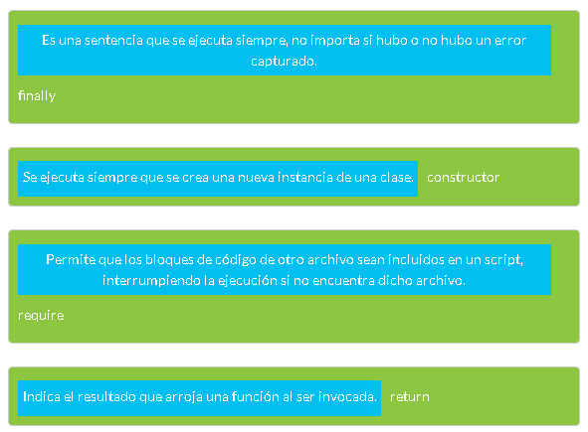

* 1. Ejercicio de codificación

HORA DE  
codificar

La programación orientada a objetos es uno de los paradigmas de programación más utilizados en el desarrollo de software. Los conceptos de clases, instancias y funciones representan una manera organizada y efectiva de estructurar grandes bloques de código, adicionalmente otorgan seguridad al acceso de datos encapsulándolos y generando un ambiente de desarrollo más limpio y mantenible.  
  
En PHP las funciones se definen mediante la palabra reservada “function” seguida de su nombre y los parámetros que deba recibir en su ejecución, por último, se indica el conjunto de acciones que realiza. Por otro lado, una clase se define mediante la palabra reservada “Class” seguida de su nombre y dentro de las llaves que la siguen se definen las propiedades y métodos que la componen.  
  
En este ejercicio continuarás desarrollando el sistema académico que iniciaste en el ejercicio de la lección anterior, añadiendo las funcionalidades de la página de asignaturas, en la que se debe mostrar información académica de acuerdo con el perfil que ha ingresado al sistema.

**Contenido**

Para el desarrollo de este ejercicio debes continuar con la solución del ejercicio de la lección anterior.

**Instrucciones**

* Crea un nuevo archivo con el nombre “clases.php”
* Crea la clase Asignatura en el archivo creado, con las siguientes propiedades privadas: nombre, nota1, nota2 y nota 3. Para acceder a los valores de dichas propiedades debes crear dos métodos públicos por cada propiedad, uno que obtenga el valor de la propiedad y otro que le asigne un nuevo valor. La clase debe contar con su constructor correspondiente.
* Añade a la clase Asignatura un método que calcule el promedio de las 3 propiedades de del objeto que almacenan notas.
* Crea la clase Estudiante en el archivo creado, con las siguientes propiedades privadas: nombre, curso y un arreglo de asignaturas. Para acceder a los valores de dichas propiedades debes crear dos métodos públicos por cada propiedad, uno que obtenga el valor de la propiedad y otro que le asigne un nuevo valor. Para el arreglo de asignaturas sólo crea el método que retorne su valor. La clase debe contar con su constructor correspondiente.
* Añade a la clase Estudiante un método para adicionar un objeto de la clase Asignatura a la propiedad arreglo de asignaturas. Para esto debes especificar en los argumentos del método el tipo de dato que debe recibir, en este caso Asignatura y el nombre del parámetro. Para añadir el elemento ingresado como parámetro usa la función “array_push” y en sus argumentos define primero el arreglo al cual será añadido el objeto, y el segundo parámetro indica el elemento a añadir. Ej:



* Crea la clase Profesor en el archivo creado, con las siguientes propiedades privadas: nombre y un arreglo de estudiantes. Para acceder a los valores de dichas propiedades debes crear dos métodos públicos por cada propiedad, uno que obtenga el valor de la propiedad y otro que le asigne un nuevo valor. Para el arreglo de estudiantes sólo crea el método que retorne su valor. La clase debe contar con su constructor correspondiente.
* Añade a la clase Profesor un método para adicionar un objeto de la clase Estudiante a la propiedad arreglo de estudiantes.
* Crea la clase Padre en el archivo creado, con las siguientes propiedades privadas: nombre y un arreglo de hijos. Para acceder a los valores de dichas propiedades debes crear dos métodos públicos por cada propiedad, uno que obtenga el valor de la propiedad y otro que le asigne un nuevo valor. Para el arreglo de hijos sólo crea el método que retorne su valor. La clase debe contar con su constructor correspondiente.
* Añade a la clase Padre un método para adicionar un objeto de la clase Estudiante a la propiedad arreglo de hijos.
* Crea un nuevo archivo con el nombre “crear_datos.php”. Allí debes incluir el archivo “clases.php”; si este archivo no se añade, el script no debe funcionar. En este archivo crea:
  + 5 instancias de la clase Asignatura, especificando todas sus propiedades.
  + 3 instancias de la clase Estudiante, añadiendo la cantidad de asignaturas que desees en su propiedad arreglo de asignaturas, y especificando sus demás propiedades.
  + 1 instancia de la clase Profesor, añadiendo la cantidad total de estudiantes creados, en su propiedad arreglo de asignaturas, y especificando sus demás propiedades.
  + 1 instancia de la clase Padre, añadiendo la cantidad total de estudiantes creados, en su propiedad arreglo de asignaturas, y especificando sus demás propiedades.
* Abre el archivo “registro.php” y en él incluye el archivo “crear_datos.php”; si no se añade, el script puede ejecutarse de todas formas. Crea una variable con el nombre “usuario_acceso” y asígnale una de las instancias de Estudiante, Profesor o Padre, creadas en pasos anteriores. Adicionalmente, crea una variable con el nombre “tipo_acceso” que almacene el nombre de la clase del objeto que almacena la “usuario_acceso”, usando la función “get_class” y como argumento dicha variable.
* 
* Crea un condicional que muestre el bloque de código HTML correspondiente a cada perfil. Guíate por los comentarios en el archivo para identificar dichos bloques y a qué perfil pertenecen. Usa la variable “tipo_acceso” para esta verificación.
* Muestra en el saludo inicial el nombre asociado al objeto definido en “usuario_acceso”.  
  Ejemplo: desde un objeto de la clase Profesor.

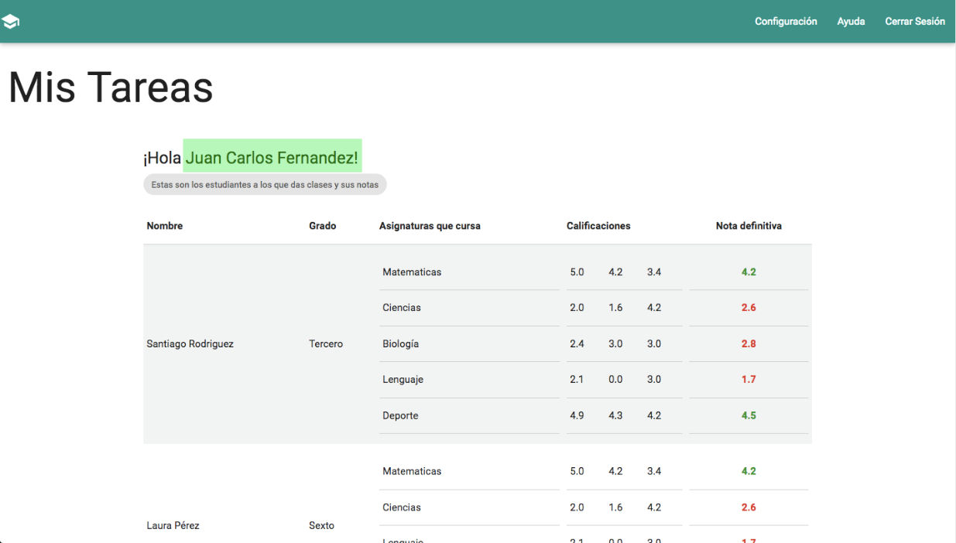

* Llena las tablas con la información correspondiente al objeto “usuario_acceso”. Si es de tipo estudiante, listar las asignaturas que cursa, las notas correspondientes y el promedio.

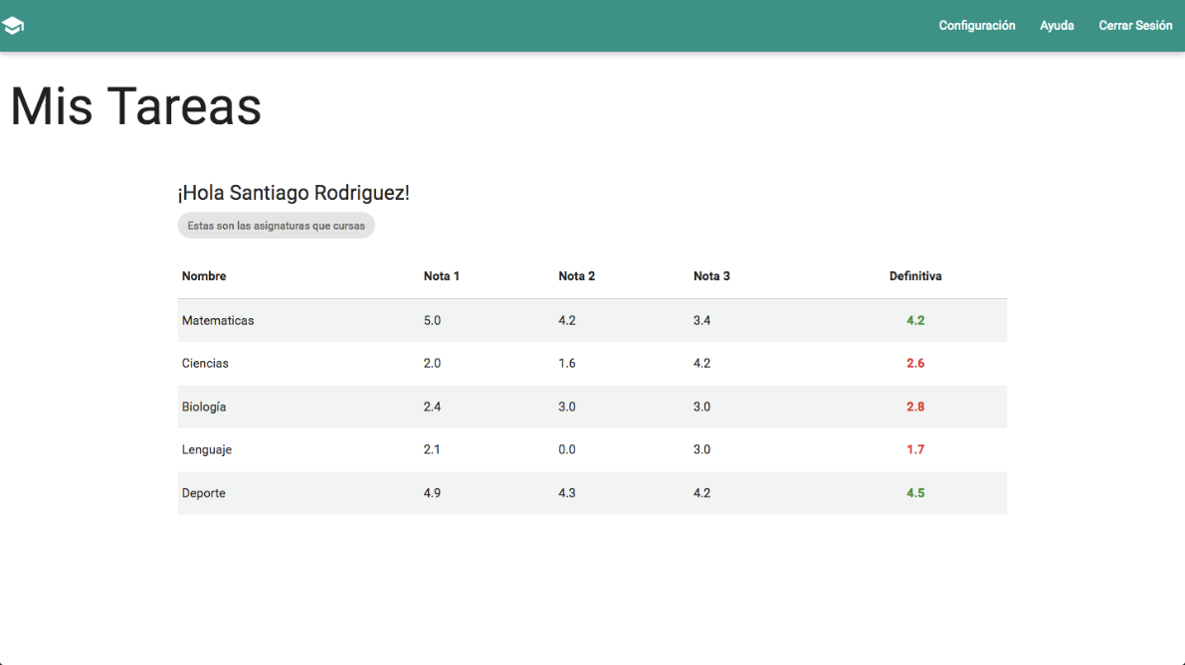

* Llena las tablas con la información correspondiente al objeto “usuario_acceso”. Si es de tipo profesor, listar los estudiantes a los que les da clase, el curso en el que se encuentran, las asignaturas que cursa cada uno de ellos, las notas correspondientes a dichas asignaturas y su promedio.

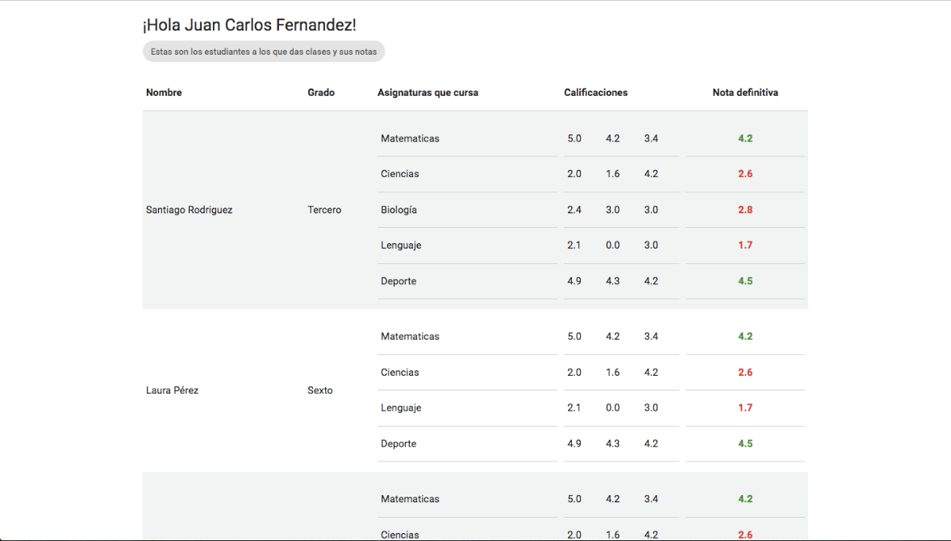

* Llena las tablas con la información correspondiente al objeto “usuario_acceso”. Si es de tipo padre, listar sus hijos, el curso en el que se encuentran, las asignaturas que cursa cada uno de ellos y su promedio.

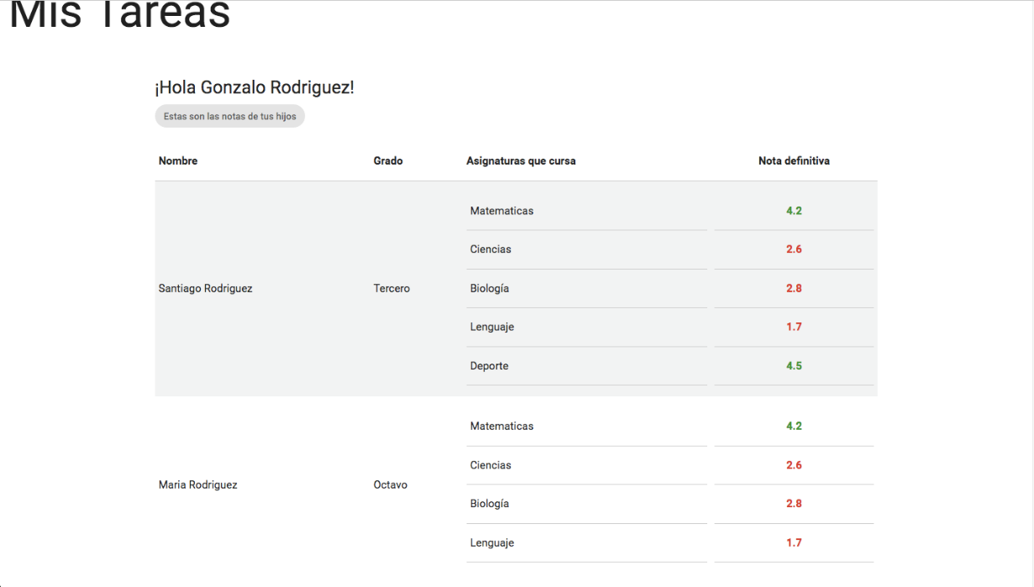

Buenas Prácticas

El uso adecuado de funciones y objetos permiten, además de un código organizado y mantenible, la reutilización de código; evitando así que repitas sentencias que hacen las mismas acciones y generando archivos con grandes cantidades de líneas que pueden afectar el rendimiento de todo el sistema.

1. Lección 4: Formularios
   1. Gestión del formulario HTML
   2. Recepción y envío de datos entre archivos
   3. Envío de formularios usando AJAX
   4. Actividad
   5. Ejercicio de Codificación
2. Lección 5: Conceptos Avanzados
3. UNIDAD 3: Prueba